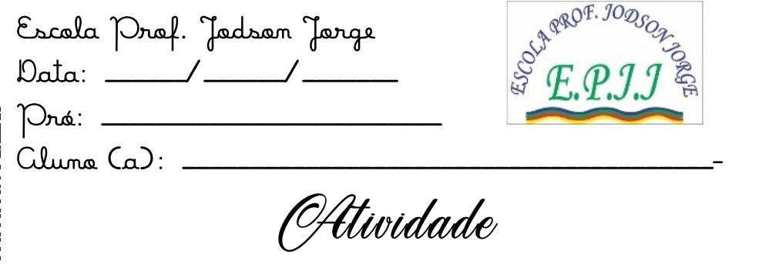 salasEscola Professor Jodson Jorge

Data: ____/____/______

Professora: Erica Ramos

Aluno (a) ____________________________________

Teste geografia 2ª unidade!

1. Qual é o nome da sua escola.
2. Escola Porfessor Jodson Jorge
3. Creche Professor Jodson Jorge
4. Escola e Creche Professor Jodson Jorge
5. Escola e Creche Professor Jodson
6. Escreva o nome de 4 Professoras .
7. Marque V para o que tem em sua escola e F para o que não tem.

( ) Quadra

( )Biblioteca .

( )Sala de informática .

( )Banheiro.

1. __________ é o professor de capoeira. .
2. Tito
3. Tatiano
4. Tiago
5. Tâmara
6. Qual a importância da escola ?

____________________________________________________________________________________________________________________

1. ___________ é o nosso professor de informática :
2. Intano
3. Islan
4. Iverson
5. ítalo

7.Complete com V para verdadeiro e F para falso.

( )Na nossa escola ninguém tem sala .

( ) Brincamos no pátio.

( ) Nossa escola vai fazer anos 15.

( ) A nossa escola faz aniversário dia 15 de Agosto

8. ____________ é a diretora da nossa escola.

1. Juliana
2. Tâmara
3. Arlí
4. Janaína

9.Marque V ou F na ordem abaixo:

( ) Malena é professora do 5° ano e Andressa é professora do 3 ° ano

( ) Erica Ramos é professora do ballet e do 1° ano.

( )Arlí é a vice diretora da nossa escola.

( )Tâmara é assistente social.

10.Nossa escola tem quantas sala ?

1. 10 salas
2. 9 salas
3. 8 salas
4. 7 salas